南浔区公管办开展招标人合规培训

为进一步落实“干部能力提强年”活动部署，提升招投标业务条线干部队伍建设，加强国有企业对招投标业务的深入理解，增强招标人的专业能力素养，提升招标工作的规范化水平，近期，南浔区公管办分别对区城市集团、区强村富民集团及区交投集团开展了招投标领域合规培训。
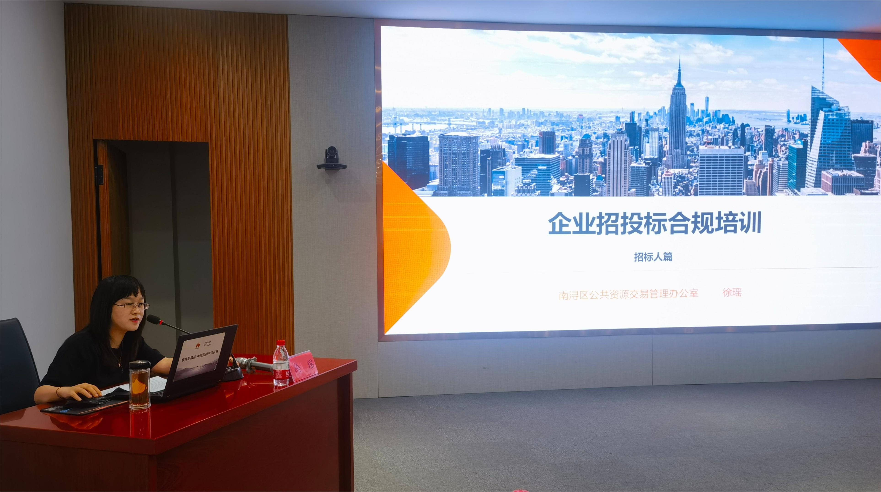
培训会上，详细讲解了招投标的历史沿革、招投标含义及基本特征、依法必须招标的工程建设项目的判断、招标文件编制及注意事项等多个方面的内容，并结合实务操作中遇到的实际问题和典型案例，针对性地就招投标工作做深入讲解和分析。
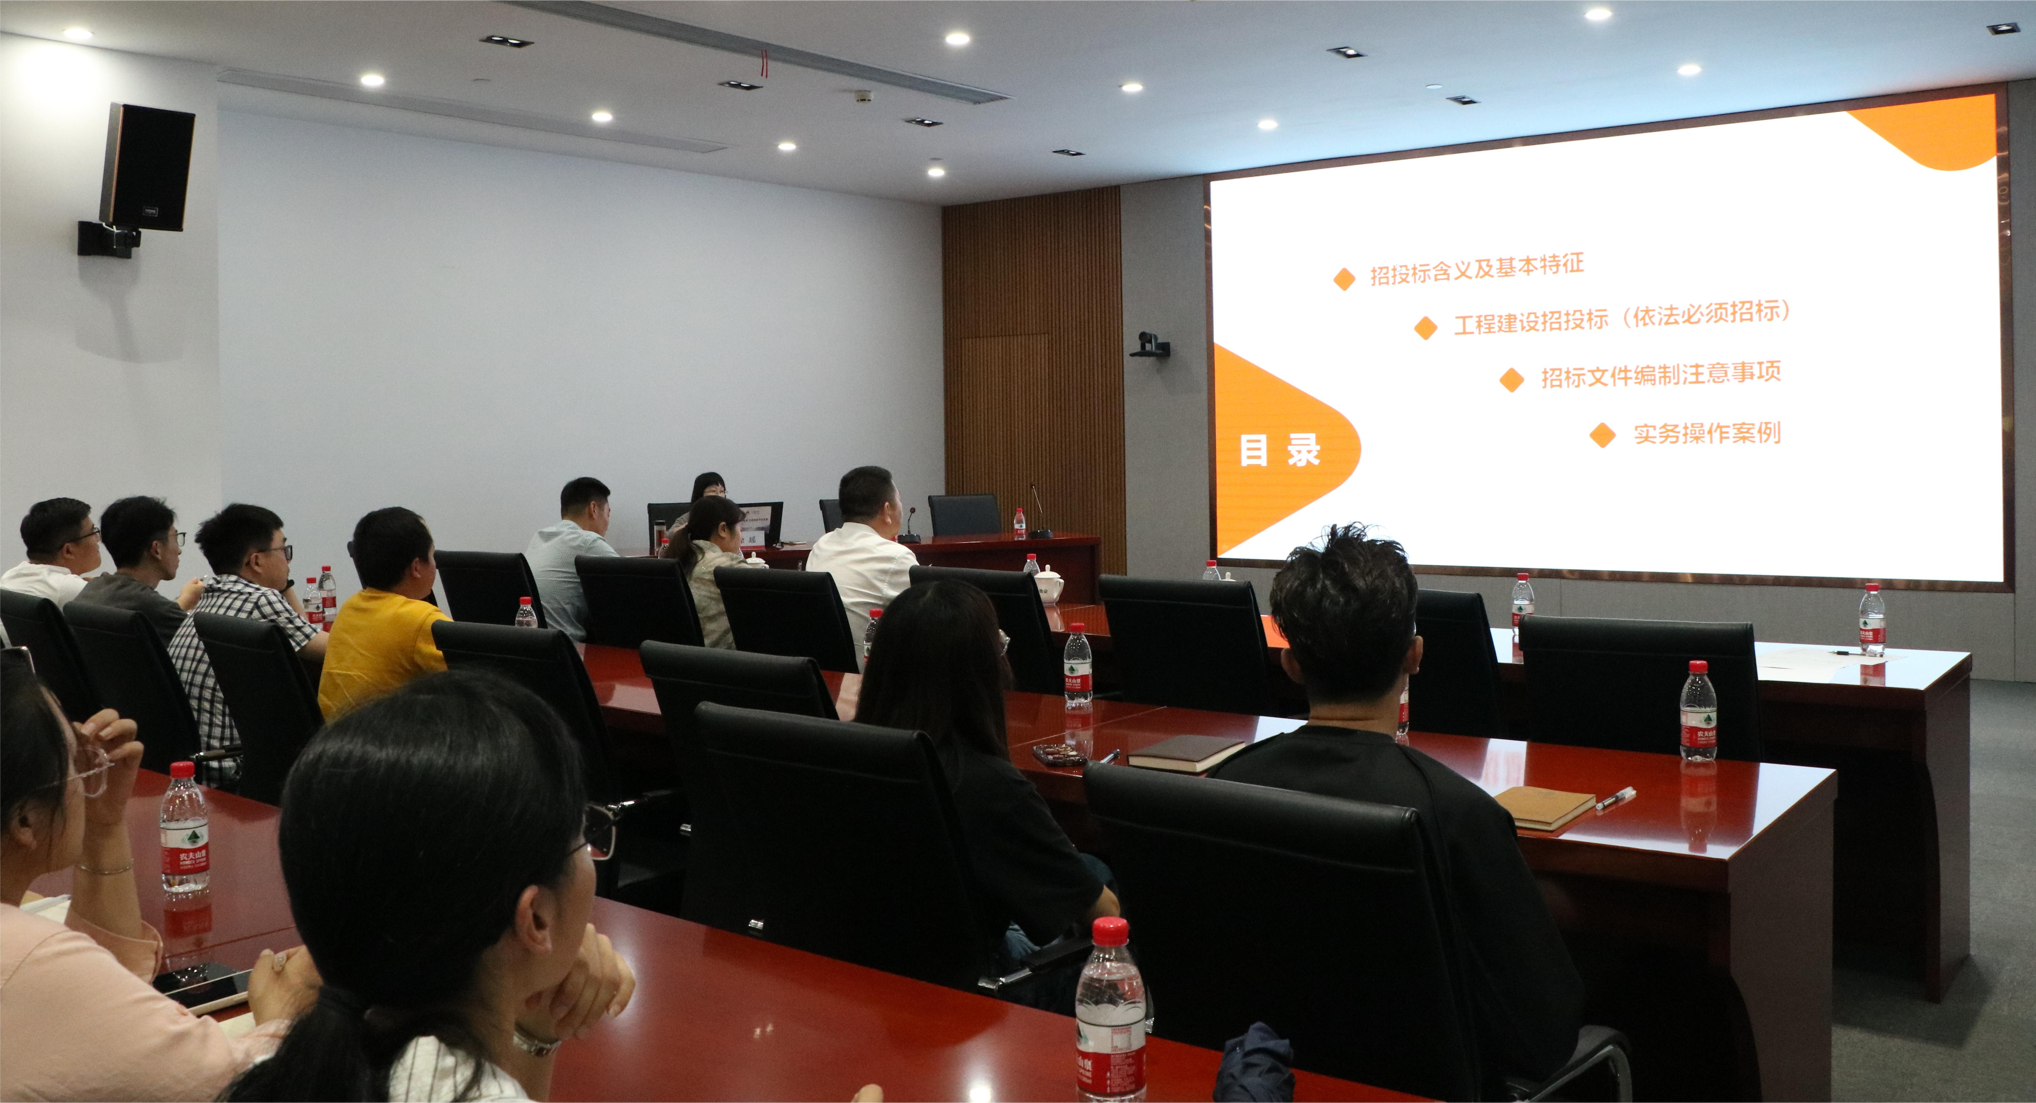
通过培训，全面提高了国有企业从业人员对招投标业务的认识，系统增强了对新形势下招投标活动实际操作程序的了解，为今后更加规范、高效地开展招投标工作提供了有力保障。

